Projet de culture intérieure à l’école

Les élèves du comité environnement de l’école Mgr A.-M Parent souhaitent faire dans leur école secondaire, devant la verrière du second étage, un espace potager à partager.
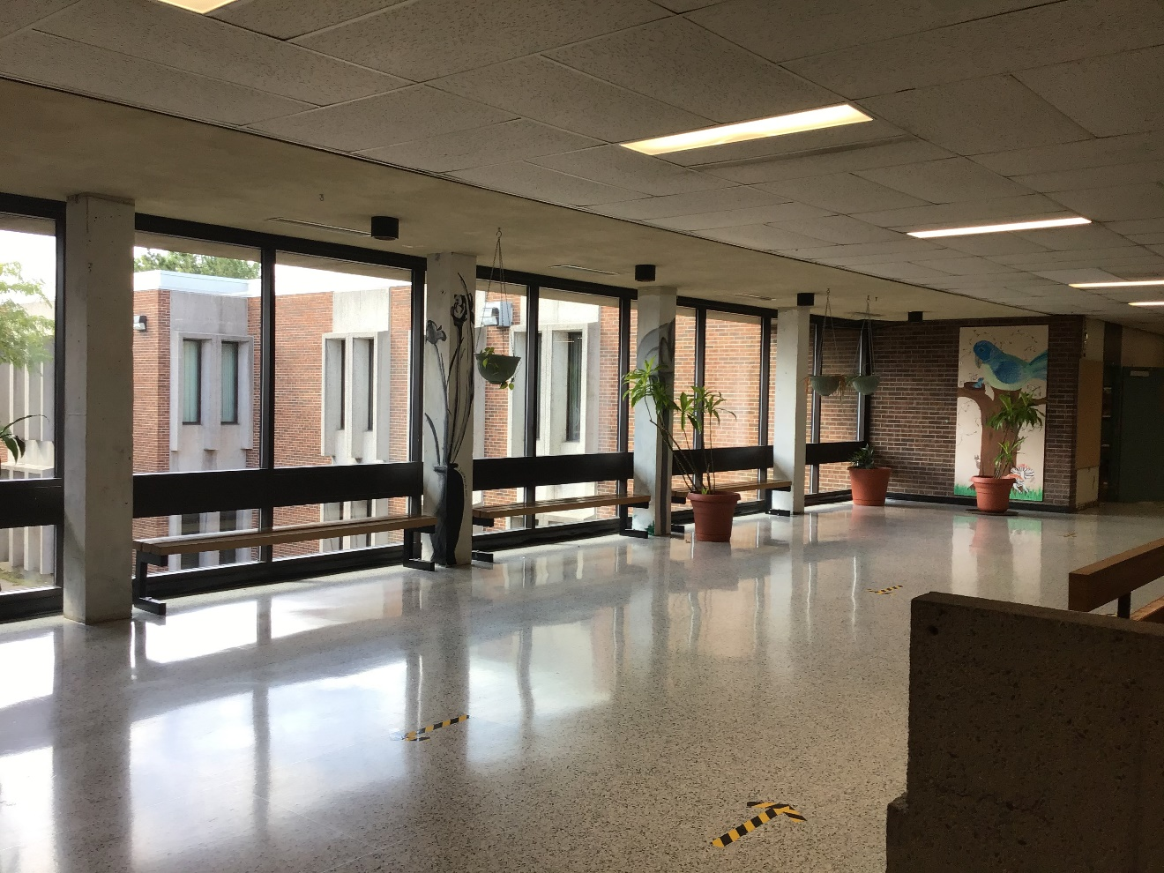

Ils souhaitent y faire pousser des fines herbes et ce qui est facile à faire pousser.
Une classe Relations (adaptation scolaire) pourrait y cueillir ses assaisonnements
pour ses ateliers de cuisine et participer à l’entretien du potager intérieur.

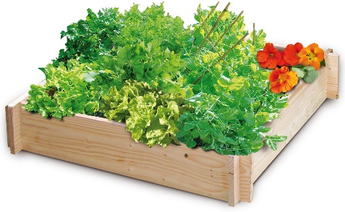

Démarche pour la réalisation du projet

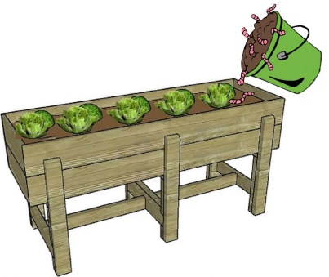
- Si le projet est viable, il doit d’abord passer plusieurs
étapes d’autorisation :

- Présentation à la direction
- Présentation au conseil d’établissement

- Puis un atelier et un accompagnement pour apprendre les soins de cultures appropriées dans ces conditions particulières.

- La réalisation du potager par des menuisiers compétents

- Des structures de protection (genre plexi-glace mural) pour bien délimiter le potager et éviter le vandalisme

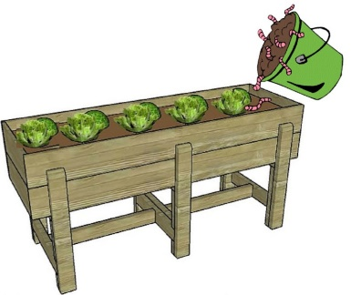
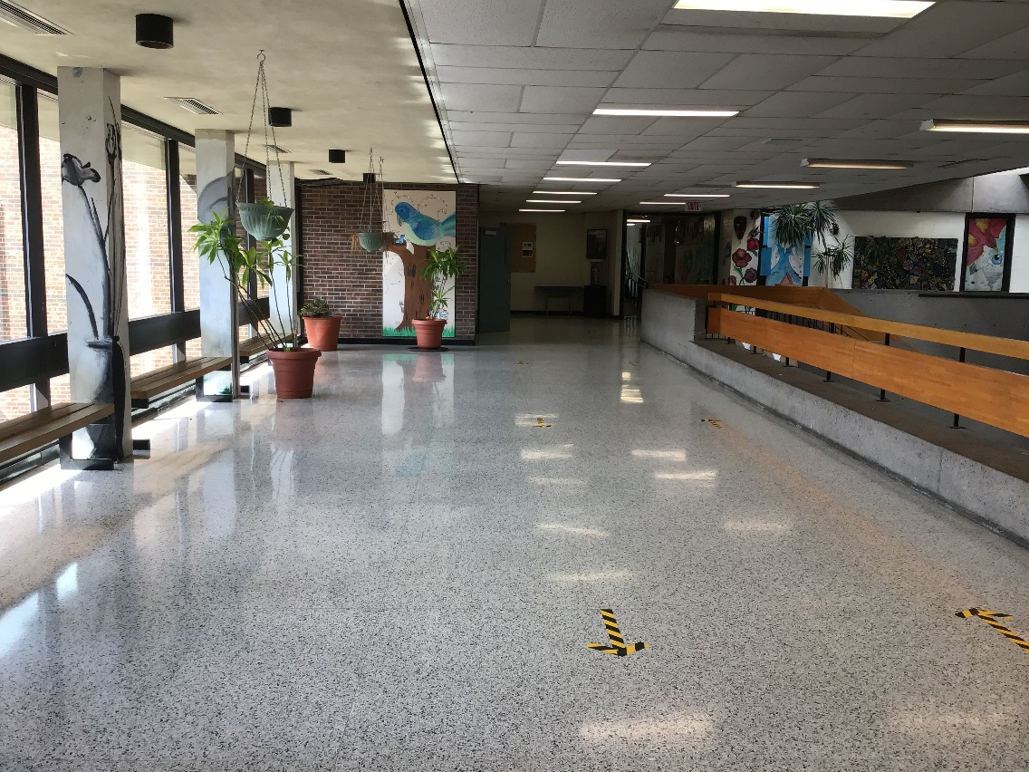
Contacts : Annie Nobert, Carrefour jeunesse emploi st-Hubert, developpement@cjesh.org
Josée Ranger, animatrice de vie spirituelle et d’engagement communautaire, École secondaire Mgr A.-M Parent, josee_ranger@csmv.qc.ca, 450-670-0730 poste 4851

